2019年中考物理试题分类汇编
——运动和力图像分析专题
1.（2019泸州，19）一遥控小电动车在平直的路面上做直线运动，其速度v随时间t变化的图象如图所示。已知在4s～8s内小车受到的牵引力恒为10N，则在4s～8s内小车受到的合力为______N，运动的路程为______m；在0～4s内小车受到的摩擦力______10N（选填“大于”“等于”或“小于”）。
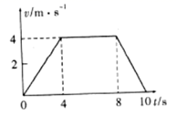
2.（2019株洲，21）立定跳高可分解为下蹲、蹬伸和腾空三个过程。图为某运动员下蹲后在蹬伸过程中所受地面支持力F随时间t变化的关系。据图可知，该运动员受到的重力为 N；他在 （填“t₁”“t₂”或“t₃”）时刻获得向上的最大速度。
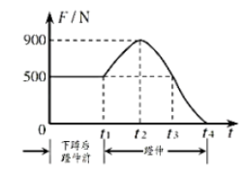
3.（2019菏泽，16）阅读并计算：作用于同一点的两个力的合成符合平行四边形定则（线段的长短表示力的大小，箭头方向表示力的方向），如图甲、乙所示，以表示F₁和F₂这两个力的线段为邻边作平行四边形，这两个邻边之间的对角线就代表合力F的大小和方向。请计算丙图中F₁和F₂合力的大小_________N。
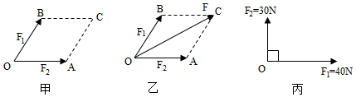
4.（2019安顺，2）质量相等的甲、乙两个小车同时同地沿同一直线匀速直线运动，它们的s﹣t图象分别如图所示，根据图象分析正确的是（ ）
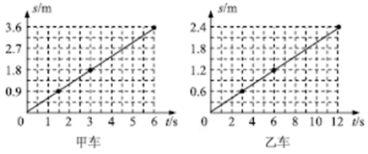
A．V_{甲}＝0.6m/s，V_{乙}＝0.2m/s，甲车的惯性大于乙车的惯性
B．经过6s两小车一定相距6.0m，运动过程中，甲车的动能等于乙车的动能
C．经过6s两小车一定相距4.8m，运动过程中，甲车的动能小于乙车的动能
D．经过6s两小车可能相距2.4m，运动过程中，甲车的动能大于乙车的动能
5.（2019大庆，9）汽车在平直公路上以速度V₀匀速行驶，发动机功率为P₀，牵引力为F₀，t₁时刻开始，司机减小了油门，使汽车保持恒定功率P行驶，到t₂时刻，汽车又开始做匀速直线运动，速度为v，已知运动过程中汽车所受阻力f恒定不变，汽车牵引力F随时间变化的图象如图所示，则（ ）
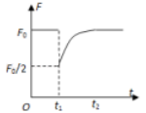
A．t₁至t₂时间内，汽车做加速运动
B．F₀＝2f
C．t₂时刻之后，汽车将保持功率P₀行驶
D．v＝v₀
6.（2019随州，10）一只木箱放在水平地面上，地面上各处粗糙程度相同。对木箱施加一个方向不变的水平推力F（如图甲）；F的大小与时间t的关系、木箱的运动速度v与时间t的关系图象如图乙所示。以下说法正确的是（ ）
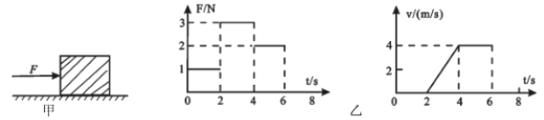
A．在第一个2s内木箱所受摩擦力为2N
B．在第二个2s内木箱所受摩擦力为3N
C．在第一个2s内推力F对木箱所做的功为2J
D．在第三个2s内推力F对木箱做功的功率为8W
7.（2019达州，22）小明按如下步骤完成探究“影响滑动摩擦力大小的因素”的实验：
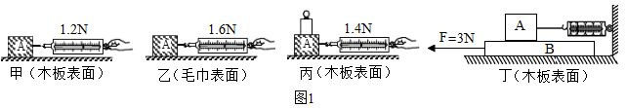
a．如图1中甲图所示，将木块A平放在长木板B上，缓缓地匀速拉动木块A，保持弹簧测力计示数稳定，并记录了其示数。
b．如图1中乙图所示，将毛巾固定在长木板B上，木块A平放在毛巾上，缓缓地匀速拉动木块A，保持弹簧测力计示数稳定，并记录了其示数。
c．如图1中丙图所示，将木块A平放在长木板B上，并在木块A上放一钩码，缓缓地匀速拉动木块A，保持弹簧测力计示数稳定，并记录了其示数。
（1）该实验主要采用的探究方法是 。
（2）由图1中 两图可知：当接触面粗糙程度一定时，接触面受到的压力越大，滑动摩擦力越大。
（3）由图1中甲乙两图可知：当接触面受到的压力一定时，接触面越粗糙滑动摩擦力越 （选填“大”或“小”）。
（4）实验后小组交流讨论时发现：在实验中很难使木块做匀速直线运动。于是小丽设计了如图1中丁图所示的实验装置，该装置的优点是 长木板做匀速直线运动（选填“需要”或“不需要”）。实验中小丽发现：当F为3N时，木块A相对于地面静止且长木板B刚好做匀速直线运动，则长木板B受到地面的摩擦力大小为 N。
（5）实验拓展：如图2所示，放在水平地面上的物体C受到方向不变的水平拉力F的作用，F﹣t和v﹣t图象分别如图3图4所示。则物体C在第4秒时受到的摩擦力大小为 N。
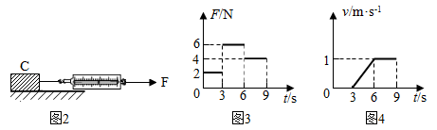
8.（2019呼和浩特，23）呼和浩特市共享单车的投放，为呼和浩特市市民的出行提供了极大的便利。小董同学通过手机扫码，解锁了一辆电动自行单车，如果她骑行电动自行单车在平直的乡间小路上做直线运动，且以恒定的功率行驶。通过收集数据，得到如图所示的v-t图像。在第16s时速度达到10m/s，然后以10m/s做匀速直线运动。已知小董质量为50kg，电动自行单车质量为10kg，骑行时所受阻力恒为人和车总重的1/15。求
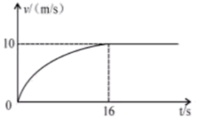
（1）在0~16s时间内，单车通过的路程___________80m（选填“大于”或“等于”或“小于”），这段时内，电动机对单车产生的牵引力__________单车所受的阻力（选填“大于”或“等于”或“小于”）。
（2）电动自行单车做匀速直线运动时，加在电动机上的电压为50V，通过的电流10A。电动机提供的电功率多大_____？该电动机的效率为多少____？（不计机械摩擦损失）电动机线圈电阻是多少____？
（3）在0~16s时间内，单车通过的路程______。（提示:能量守恒。动能计算公式为0.5mv²，m表示质量，v表示速度）
9.（2019山西，13）同学们利用如图甲所示的实验装置，测量物体所受的滑动摩擦力。
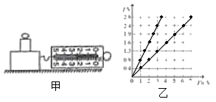
（1）实验中，应在水平方向拉着木块做 直线运动；根据 得出滑动摩擦力大小等于拉力大小，即等于弹簧测力计示数。
（2）“创新”小组在同一木板上，测量了不同压力下滑动摩擦力的大小，并根据测量数据作出了如图乙所示的图象，分析图象可以得出的结论是 。
次数 | 1 | 2 | 3 | 4 | 5 | 6
F_{压}/N | 2.0 | 3.0 | 4.0 | 5.0 | 6.0 | 7.0
f/N | 0.8 | 1.3 | 1.6 | 1.9 | 2.4 | 2.8
（3）“牛顿”小组在桌面上也做了同样的实验，记录实验数据如上表，请你根据表格中的数据，在图乙中描点作出图象。对比分析两组图象你的新发现是 。
10.(2019天水,19)在“探究影响滑动摩擦力大小的因素”的实验中，小英做了如图甲所示的三次实验，用到了一个弹簧测力计、一个木块、一个砝码、两个材料相同但表面粗糙程度不同的长木板。实验中第1次和第2次用相同的长木板，第3次用表面更加粗糙的长木板。
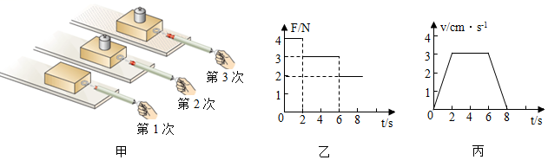（1）实验时用弹簧测力计沿水平方向拉动木块，使其在水平桌面做______运动，根据二力平衡知识，可知滑动摩擦力的大小______（选填“大于”“等于”或“小于”）拉力的大小。
（2）比较1、2两次实验，得出结论：______。
（3）刚开始小英做第1次实验时控制不好力度，拉力随时间变化的图象如图乙所示，木块的速度随时间变化的图象如图丙所示，则木块在第7s时的摩擦力为______ N。

2019年中考物理试题分类汇编
——运动和力图像分析专题参考答案
1.（2019泸州，19）一遥控小电动车在平直的路面上做直线运动，其速度v随时间t变化的图象如图所示。已知在4s～8s内小车受到的牵引力恒为10N，则在4s～8s内小车受到的合力为______N，运动的路程为______m；在0～4s内小车受到的摩擦力______10N（选填“大于”“等于”或“小于”）。
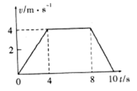
【答案】0 ； 16 ； 等于
2.（2019株洲，21）立定跳高可分解为下蹲、蹬伸和腾空三个过程。图为某运动员下蹲后在蹬伸过程中所受地面支持力F随时间t变化的关系。据图可知，该运动员受到的重力为 N；他在 （填“t₁”“t₂”或“t₃”）时刻获得向上的最大速度。
【答案】500；t₃。
3.（2019菏泽，16）阅读并计算：作用于同一点的两个力的合成符合平行四边形定则（线段的长短表示力的大小，箭头方向表示力的方向），如图甲、乙所示，以表示F₁和F₂这两个力的线段为邻边作平行四边形，这两个邻边之间的对角线就代表合力F的大小和方向。请计算丙图中F₁和F₂合力的大小_________N。
【答案】50
4.（2019安顺，2）质量相等的甲、乙两个小车同时同地沿同一直线匀速直线运动，它们的s﹣t图象分别如图所示，根据图象分析正确的是（ ）
A．V_{甲}＝0.6m/s，V_{乙}＝0.2m/s，甲车的惯性大于乙车的惯性
B．经过6s两小车一定相距6.0m，运动过程中，甲车的动能等于乙车的动能
C．经过6s两小车一定相距4.8m，运动过程中，甲车的动能小于乙车的动能
D．经过6s两小车可能相距2.4m，运动过程中，甲车的动能大于乙车的动能
【答案】D。
5.（2019大庆，9）汽车在平直公路上以速度V₀匀速行驶，发动机功率为P₀，牵引力为F₀，t₁时刻开始，司机减小了油门，使汽车保持恒定功率P行驶，到t₂时刻，汽车又开始做匀速直线运动，速度为v，已知运动过程中汽车所受阻力f恒定不变，汽车牵引力F随时间变化的图象如图所示，则（ ）
A．t₁至t₂时间内，汽车做加速运动
B．F₀＝2f
C．t₂时刻之后，汽车将保持功率P₀行驶
D．v＝v₀
【答案】D
6.（2019随州，10）一只木箱放在水平地面上，地面上各处粗糙程度相同。对木箱施加一个方向不变的水平推力F（如图甲）；F的大小与时间t的关系、木箱的运动速度v与时间t的关系图象如图乙所示。以下说法正确的是（ ）
A．在第一个2s内木箱所受摩擦力为2N
B．在第二个2s内木箱所受摩擦力为3N
C．在第一个2s内推力F对木箱所做的功为2J
D．在第三个2s内推力F对木箱做功的功率为8W
【答案】D。
7.（2019达州，22）小明按如下步骤完成探究“影响滑动摩擦力大小的因素”的实验：
a．如图1中甲图所示，将木块A平放在长木板B上，缓缓地匀速拉动木块A，保持弹簧测力计示数稳定，并记录了其示数。
b．如图1中乙图所示，将毛巾固定在长木板B上，木块A平放在毛巾上，缓缓地匀速拉动木块A，保持弹簧测力计示数稳定，并记录了其示数。
c．如图1中丙图所示，将木块A平放在长木板B上，并在木块A上放一钩码，缓缓地匀速拉动木块A，保持弹簧测力计示数稳定，并记录了其示数。
（1）该实验主要采用的探究方法是 。
（2）由图1中 两图可知：当接触面粗糙程度一定时，接触面受到的压力越大，滑动摩擦力越大。
（3）由图1中甲乙两图可知：当接触面受到的压力一定时，接触面越粗糙滑动摩擦力越 （选填“大”或“小”）。
（4）实验后小组交流讨论时发现：在实验中很难使木块做匀速直线运动。于是小丽设计了如图1中丁图所示的实验装置，该装置的优点是 长木板做匀速直线运动（选填“需要”或“不需要”）。实验中小丽发现：当F为3N时，木块A相对于地面静止且长木板B刚好做匀速直线运动，则长木板B受到地面的摩擦力大小为 N。
（5）实验拓展：如图2所示，放在水平地面上的物体C受到方向不变的水平拉力F的作用，F﹣t和v﹣t图象分别如图3图4所示。则物体C在第4秒时受到的摩擦力大小为 N。
【答案】（1）控制变量法；（2）甲丙；（3）大；（4）不需要；3；（5）4。
8.（2019呼和浩特，23）呼和浩特市共享单车的投放，为呼和浩特市市民的出行提供了极大的便利。小董同学通过手机扫码，解锁了一辆电动自行单车，如果她骑行电动自行单车在平直的乡间小路上做直线运动，且以恒定的功率行驶。通过收集数据，得到如图所示的v-t图像。在第16s时速度达到10m/s，然后以10m/s做匀速直线运动。已知小董质量为50kg，电动自行单车质量为10kg，骑行时所受阻力恒为人和车总重的1/15。求
（1）在0~16s时间内，单车通过的路程___________80m（选填“大于”或“等于”或“小于”），这段时内，电动机对单车产生的牵引力__________单车所受的阻力（选填“大于”或“等于”或“小于”）。
（2）电动自行单车做匀速直线运动时，加在电动机上的电压为50V，通过的电流10A。电动机提供的电功率多大_____？该电动机的效率为多少____？（不计机械摩擦损失）电动机线圈电阻是多少____？
（3）在0~16s时间内，单车通过的路程______。（提示:能量守恒。动能计算公式为0.5mv²，m表示质量，v表示速度）
【答案】 (1). 大于 (2). 大于 (3). 500W (4). 80% (5). 1Ω (6). 85m
9.（2019山西，13）同学们利用如图甲所示的实验装置，测量物体所受的滑动摩擦力。
（1）实验中，应在水平方向拉着木块做 直线运动；根据 得出滑动摩擦力大小等于拉力大小，即等于弹簧测力计示数。
（2）“创新”小组在同一木板上，测量了不同压力下滑动摩擦力的大小，并根据测量数据作出了如图乙所示的图象，分析图象可以得出的结论是 。
次数 | 1 | 2 | 3 | 4 | 5 | 6
F_{压}/N | 2.0 | 3.0 | 4.0 | 5.0 | 6.0 | 7.0
f/N | 0.8 | 1.3 | 1.6 | 1.9 | 2.4 | 2.8
（3）“牛顿”小组在桌面上也做了同样的实验，记录实验数据如上表，请你根据表格中的数据，在图乙中描点作出图象。对比分析两组图象你的新发现是 。
【答案】（1）匀速；二力平衡；（2）同一木板，滑动摩擦力的大小与压力的大小成正比；（3）木板和桌面的粗糙程度不同。
10.(2019天水,19)在“探究影响滑动摩擦力大小的因素”的实验中，小英做了如图甲所示的三次实验，用到了一个弹簧测力计、一个木块、一个砝码、两个材料相同但表面粗糙程度不同的长木板。实验中第1次和第2次用相同的长木板，第3次用表面更加粗糙的长木板。
（1）实验时用弹簧测力计沿水平方向拉动木块，使其在水平桌面做______运动，根据二力平衡知识，可知滑动摩擦力的大小______（选填“大于”“等于”或“小于”）拉力的大小。
（2）比较1、2两次实验，得出结论：______。
（3）刚开始小英做第1次实验时控制不好力度，拉力随时间变化的图象如图乙所示，木块的速度随时间变化的图象如图丙所示，则木块在第7s时的摩擦力为______ N。
【答案】匀速直线;等于;在接触面粗糙程度一定时，压力越大，摩擦力越大;3

